从零开始学习JDChain区块链浏览器

在上一篇“从零开始部署JDChain”的文章中，我们已经搭建好了JDChain的区块链使用环境。本篇将对JDChain区块链浏览器（下简称：区块链浏览器）进行全面的介绍，方便用户通过区块链浏览器来直观的查看JDChain的链上数据。

本文提及的搜索，都依赖于数据检索服务。数据检索服务可以根据相关地址和公钥的部分信息来进行模糊查询。如果用户需要查看搜索的效果，需要事先搭建数据检索服务，具体可参见：<http://ledger.jd.com/argus.html>。

# 区块链浏览器介绍

## 首页

### 概要

首页展示JDChain的概要信息，包含：区块高度、交易总数、用户总数、数据账户总数、合约总数等。

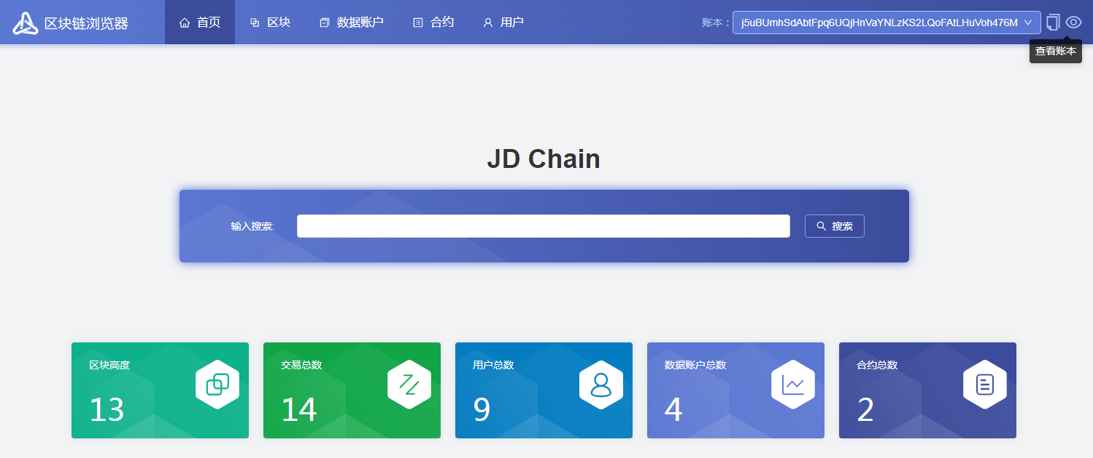

### 搜索

在输入搜索框区域，可以输入相关的地址（用户地址/数据账户地址/合约地址）来进行检索，检索结果如下：

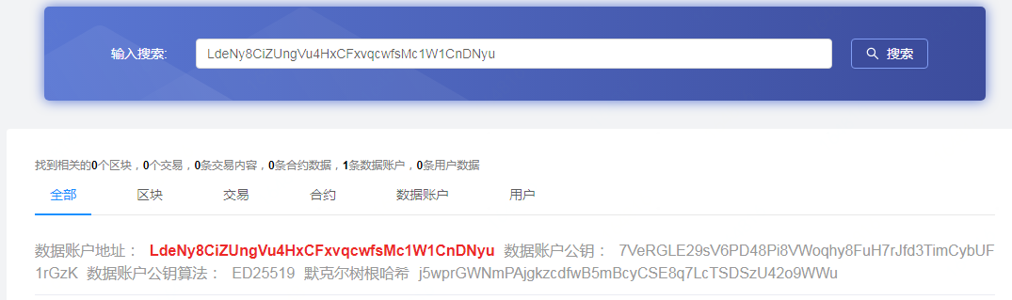

### 查看账本

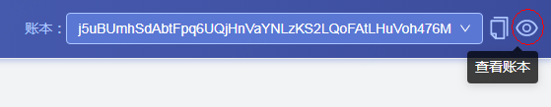

在首页右上角可以看到“查看账本”的按钮，会展示账本、共识、密码算法、参与方等相关配置信息，具体如下：

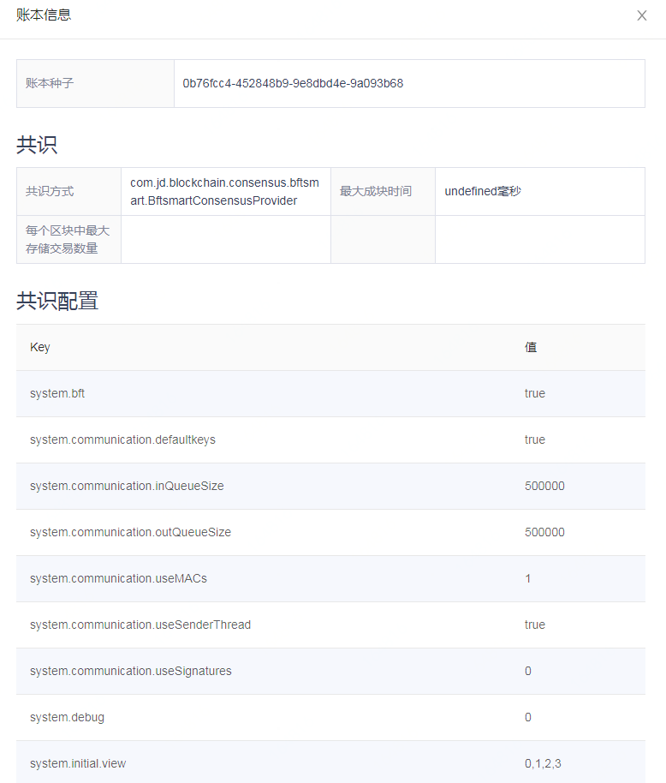

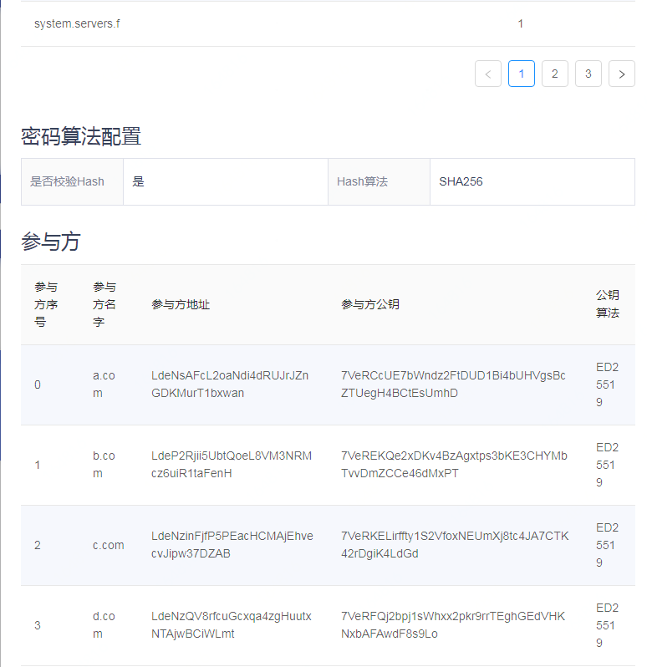

## 区块

### 概要

区块页展示区块的概要信息，以及其中包含的交易。也可以根据高度来进行查询。

区块的概要信息包含：区块高度、交易哈希、交易数量、交易集哈希、用户哈希、合约哈希、配置哈希、数据账户集哈希等。

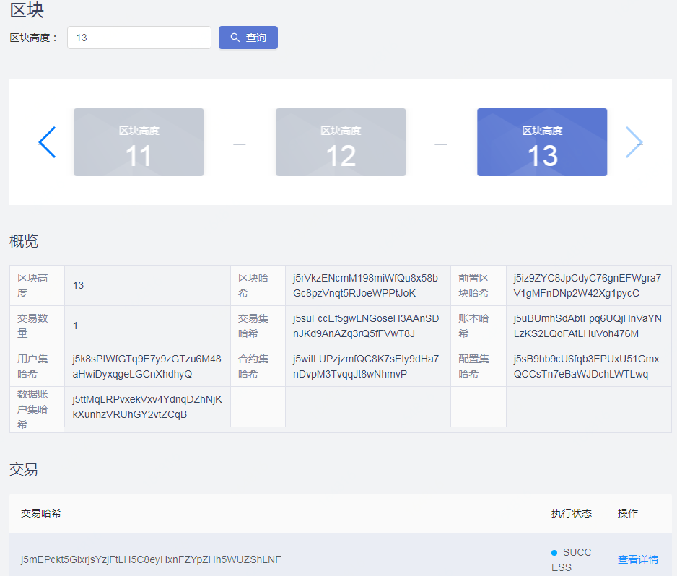

### 详情

通过点击交易列表中的“查看详情”，可以看到详细的交易信息。具体包含：终端签名列表、节点签名列表、交易内容等。

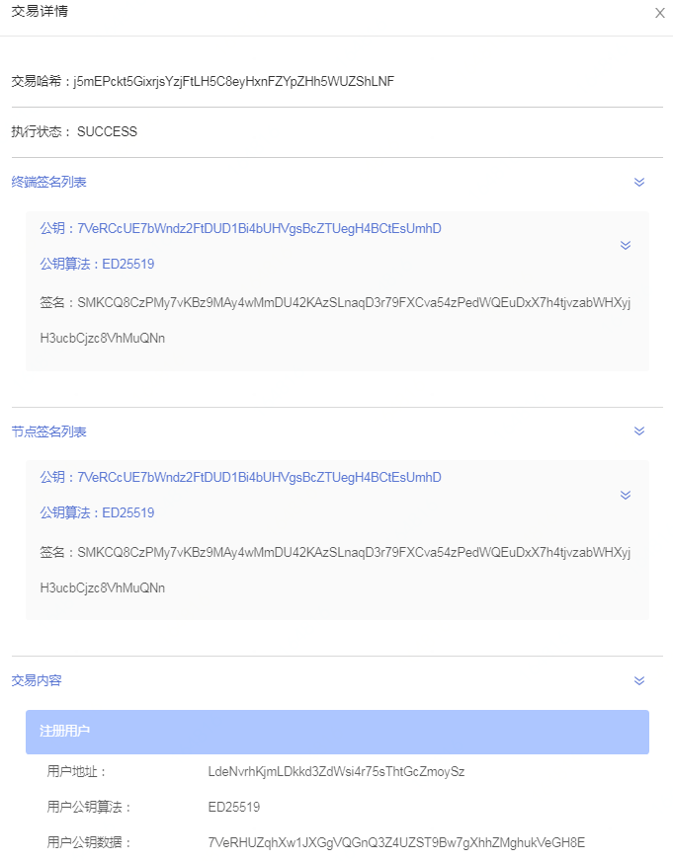

## 数据账户

### 概要

此页可以查询数据账户地址，展示账户公钥及其内含的K-V信息。

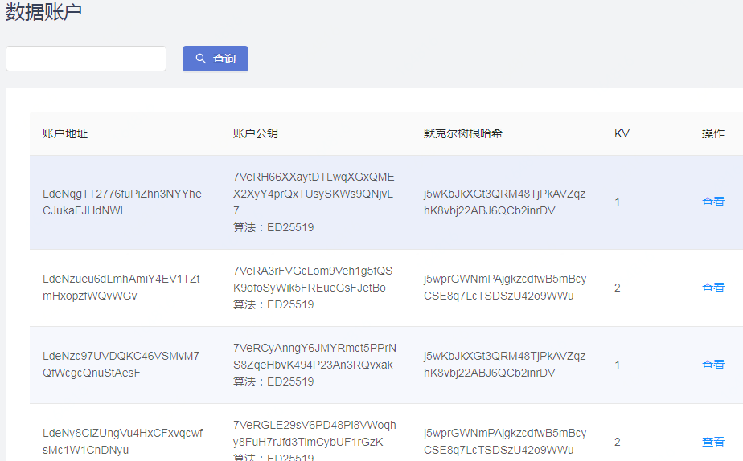

### 详情

点击其中的“查看”按钮，展示数据账户的具体内容：

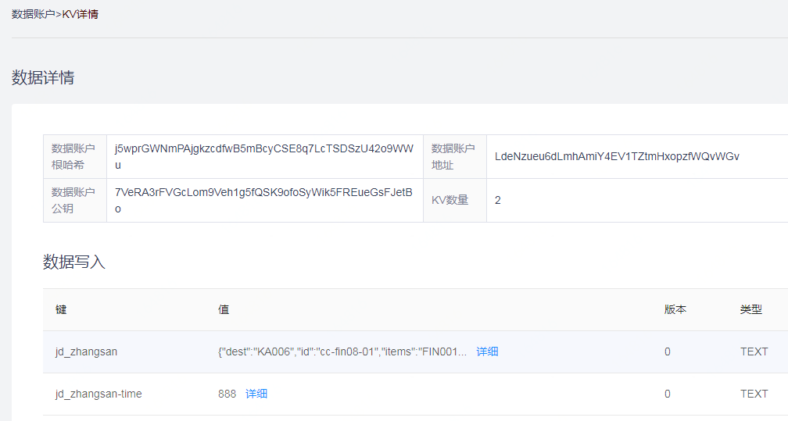

对应的值如果字符较多，可以点击“详细”，查看其全部内容。

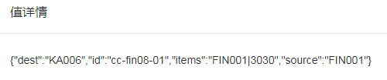

## 合约

### 概要

合约页展示合约的地址和公钥，以及合约对应的源码信息。合约的源码信息通过“查看合约”可获得。

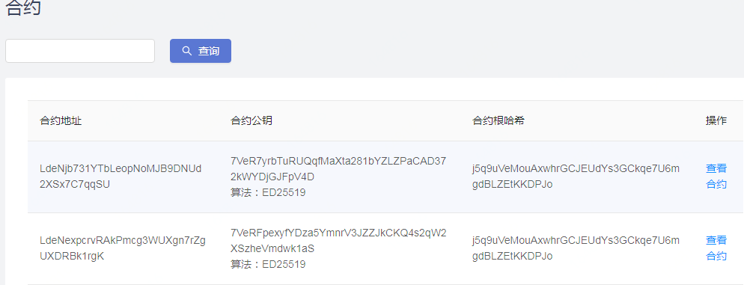

### 查询

合约部署较多时，可通过查询合约地址快速查询其相关信息。

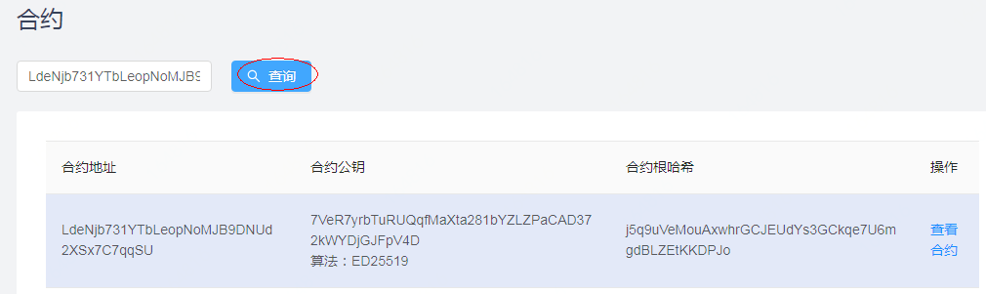

### 查看合约

点击“查看合约”，内容如下：

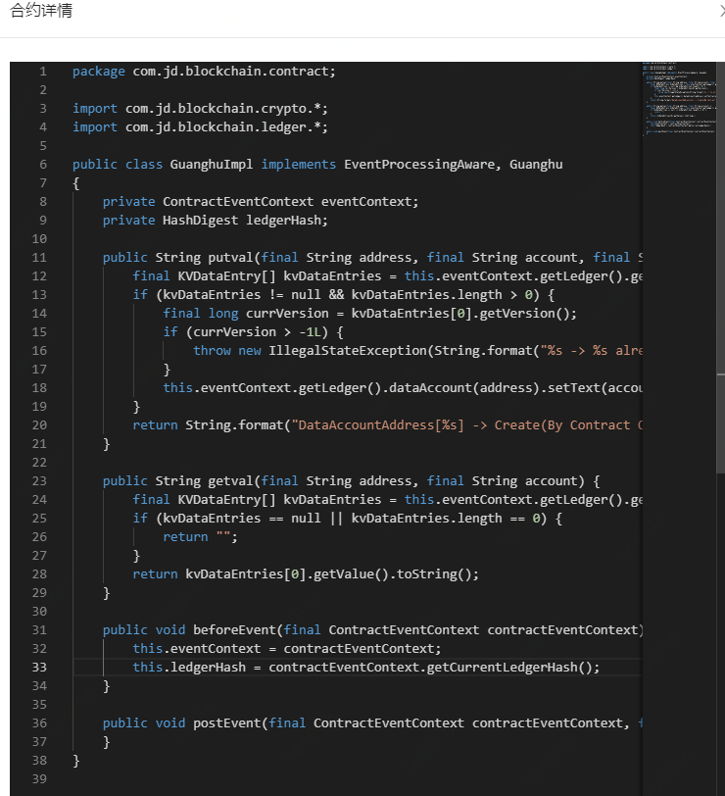

## 用户

### 概要

用户页展示用户地址和公钥，以及查询功能。

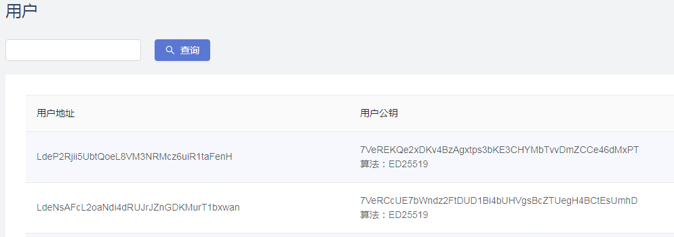

### 查询

用户数量较多时，可通过查询用户地址快速查询其相关信息。

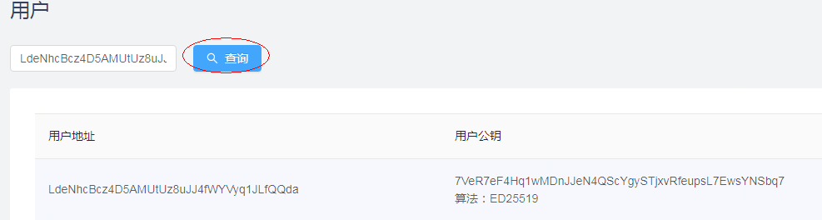

下一篇我们来介绍一下JDChain的创新型应用“穿透式检索”，欢迎大家关注后续文章“从零开始安装穿透式检索”。